Tài liệu kiến trúc hệ thống
- Chức năng của hệ thống

Thành phần | Mô tả
Server | - Nhận yêu cầu từ client  - Xử lí yêu cầu  - Trả kết quả tới client
Client | - Gửi yêu cầu tới server  - Nhận kết quả từ server
Chức năng user | - Gửi tin nhắn  - Nhận tin nhắn  - Update thông tin cá nhân  - Xem thông tin bạn bè
Chức năng chat | - Gửi tin nhắn dưới dạng text  - Gửi file, ảnh, video, emoji  - Hiển thị avartar người gửi và tin nhắn của người đó  - Giới hạn số tin nhắn được gửi trong 1 khoảng thời gian
Chức năng group chat | - Tạo nhóm chat  - Bao gồm các chức năng của chat  - Thêm thành viên vào nhóm chat  - Xóa thành viên  - Phân quyền cho thành viên
Chức năng đăng kí | - Nhập email đăng kí tài khoản  - Kiểm tra xem email đã tồn tại chưa  - Nhập mật khẩu đăng nhập  - Kiểm tra độ an toàn của mật khẩu  - Xác nhận đăng kí
Chức năng đăng nhập | - Kiểm tra tài khoản vừa nhập có chính xác không  - Xử lí trường hợp nhập sai mật khẩu quá số lần cho phép  - Đăng nhập thành công với tài khoản vừa nhập

- Giao diện của hệ thống.
- Màn hình giao diện chính của hệ thống:
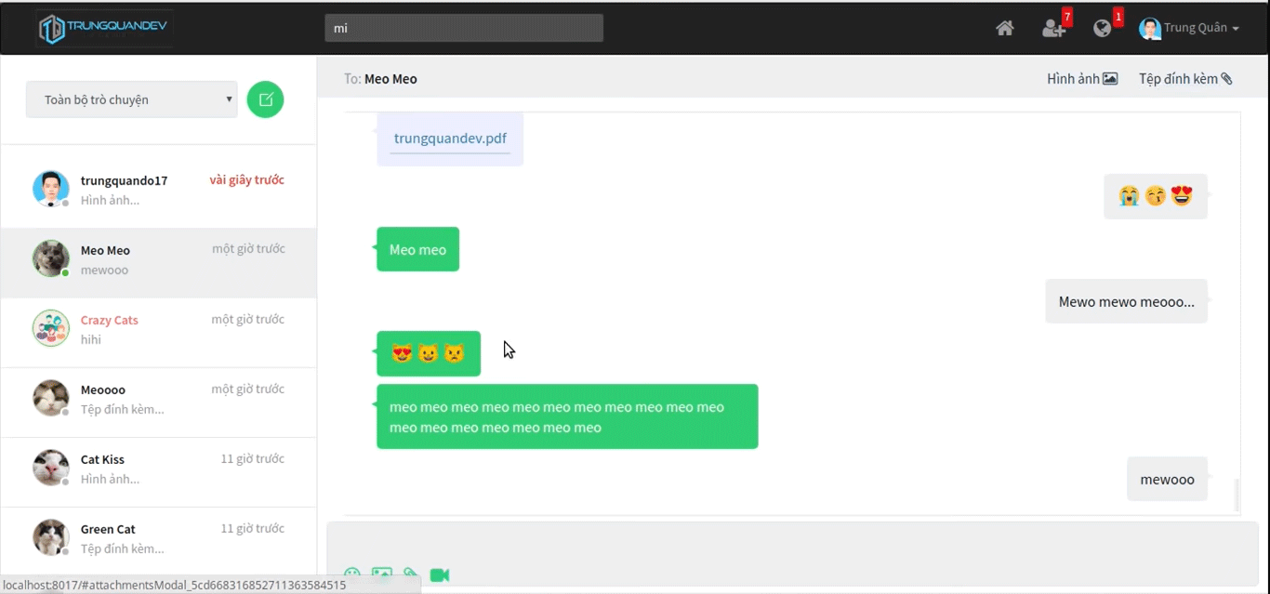

- Màn hình đăng kí – đăng nhập:

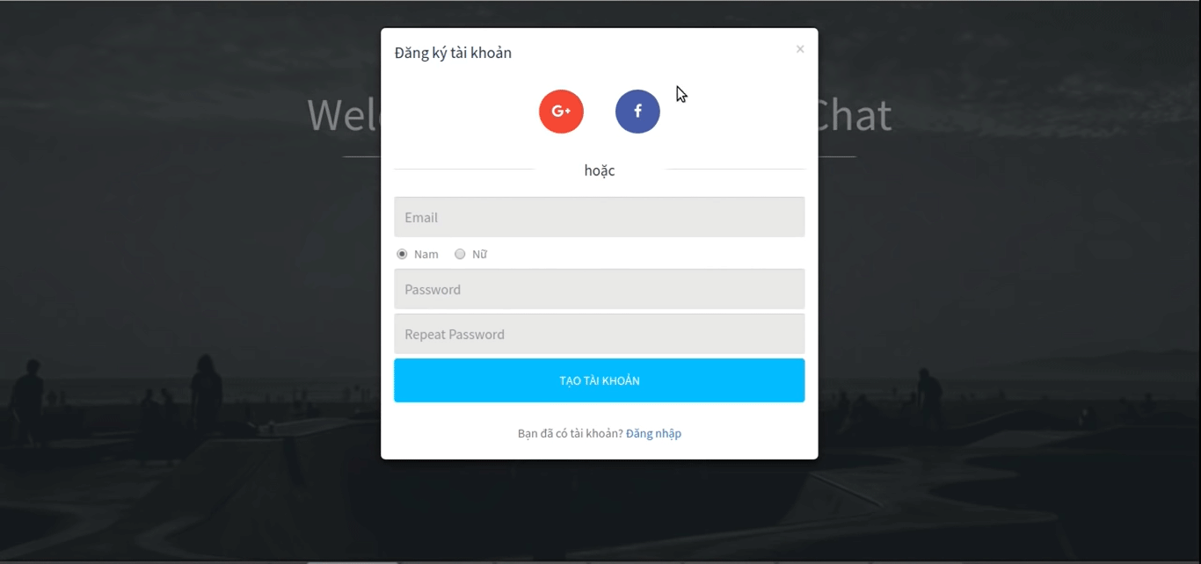

- Màn hình thông tin user:

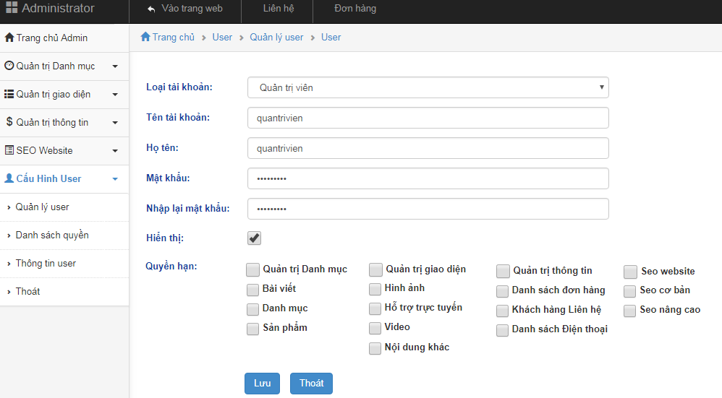

- Cơ sở dữ liệu.
- Lưu trữ dữ liệu account của client
- Lưu trữ tin nhắn

- Sơ đồ kiến trúc hệ thống:

